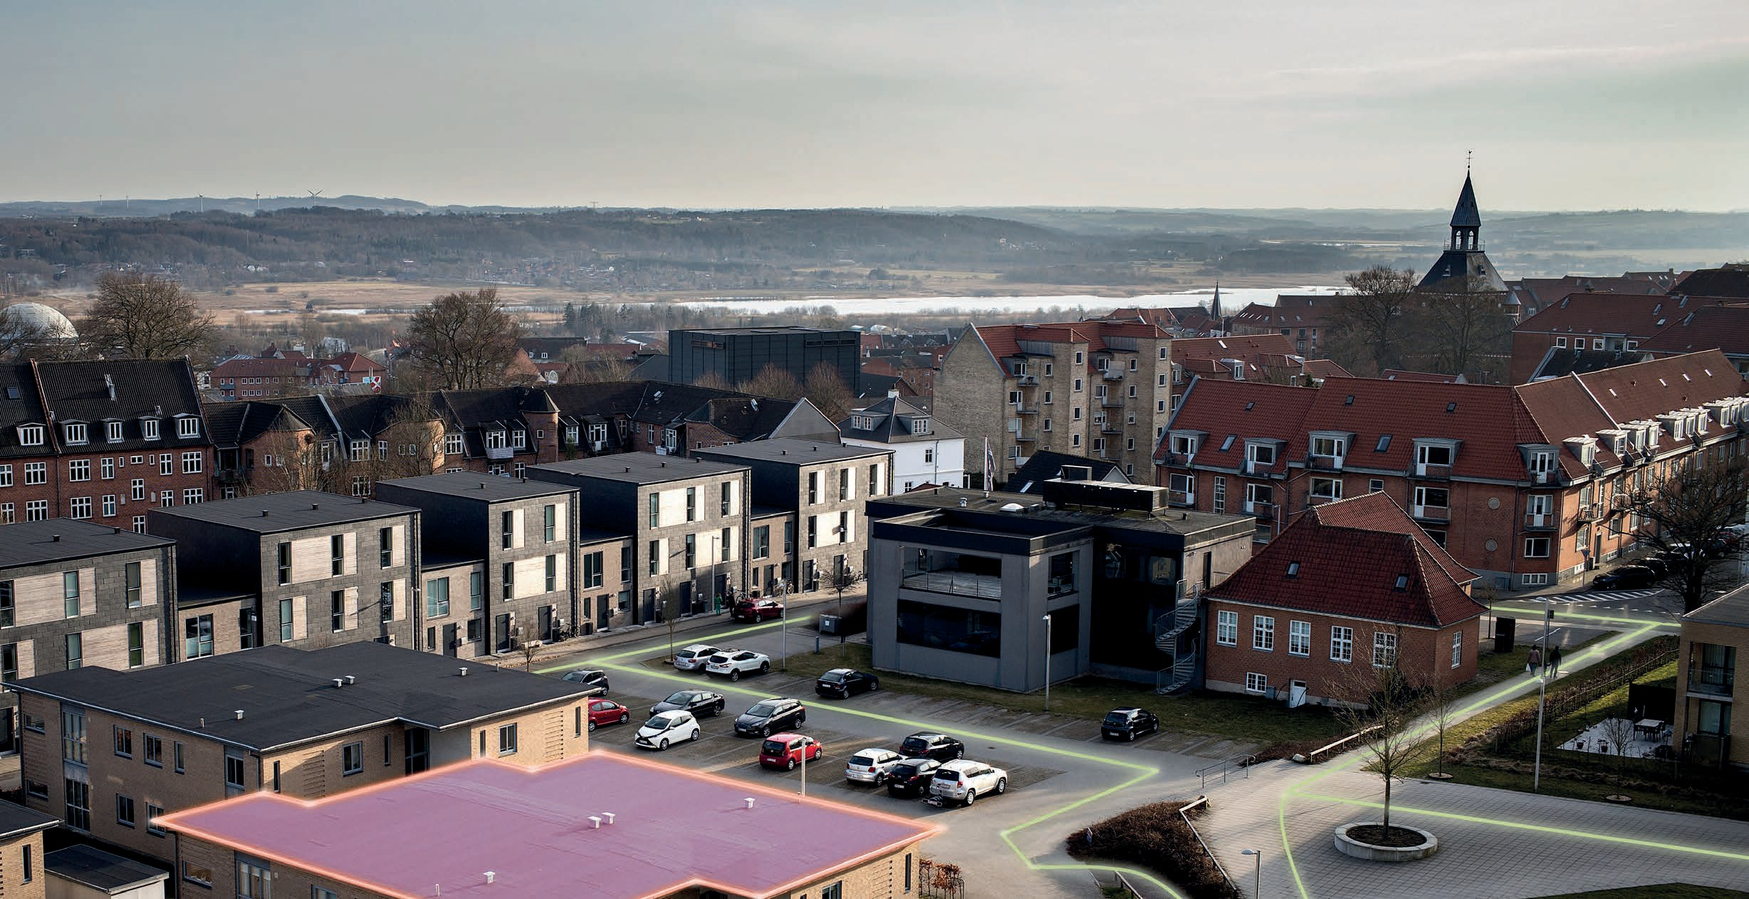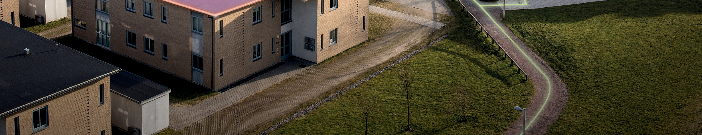

Danmark udvikler sig
GeoDanmarks strategi 2018­2022

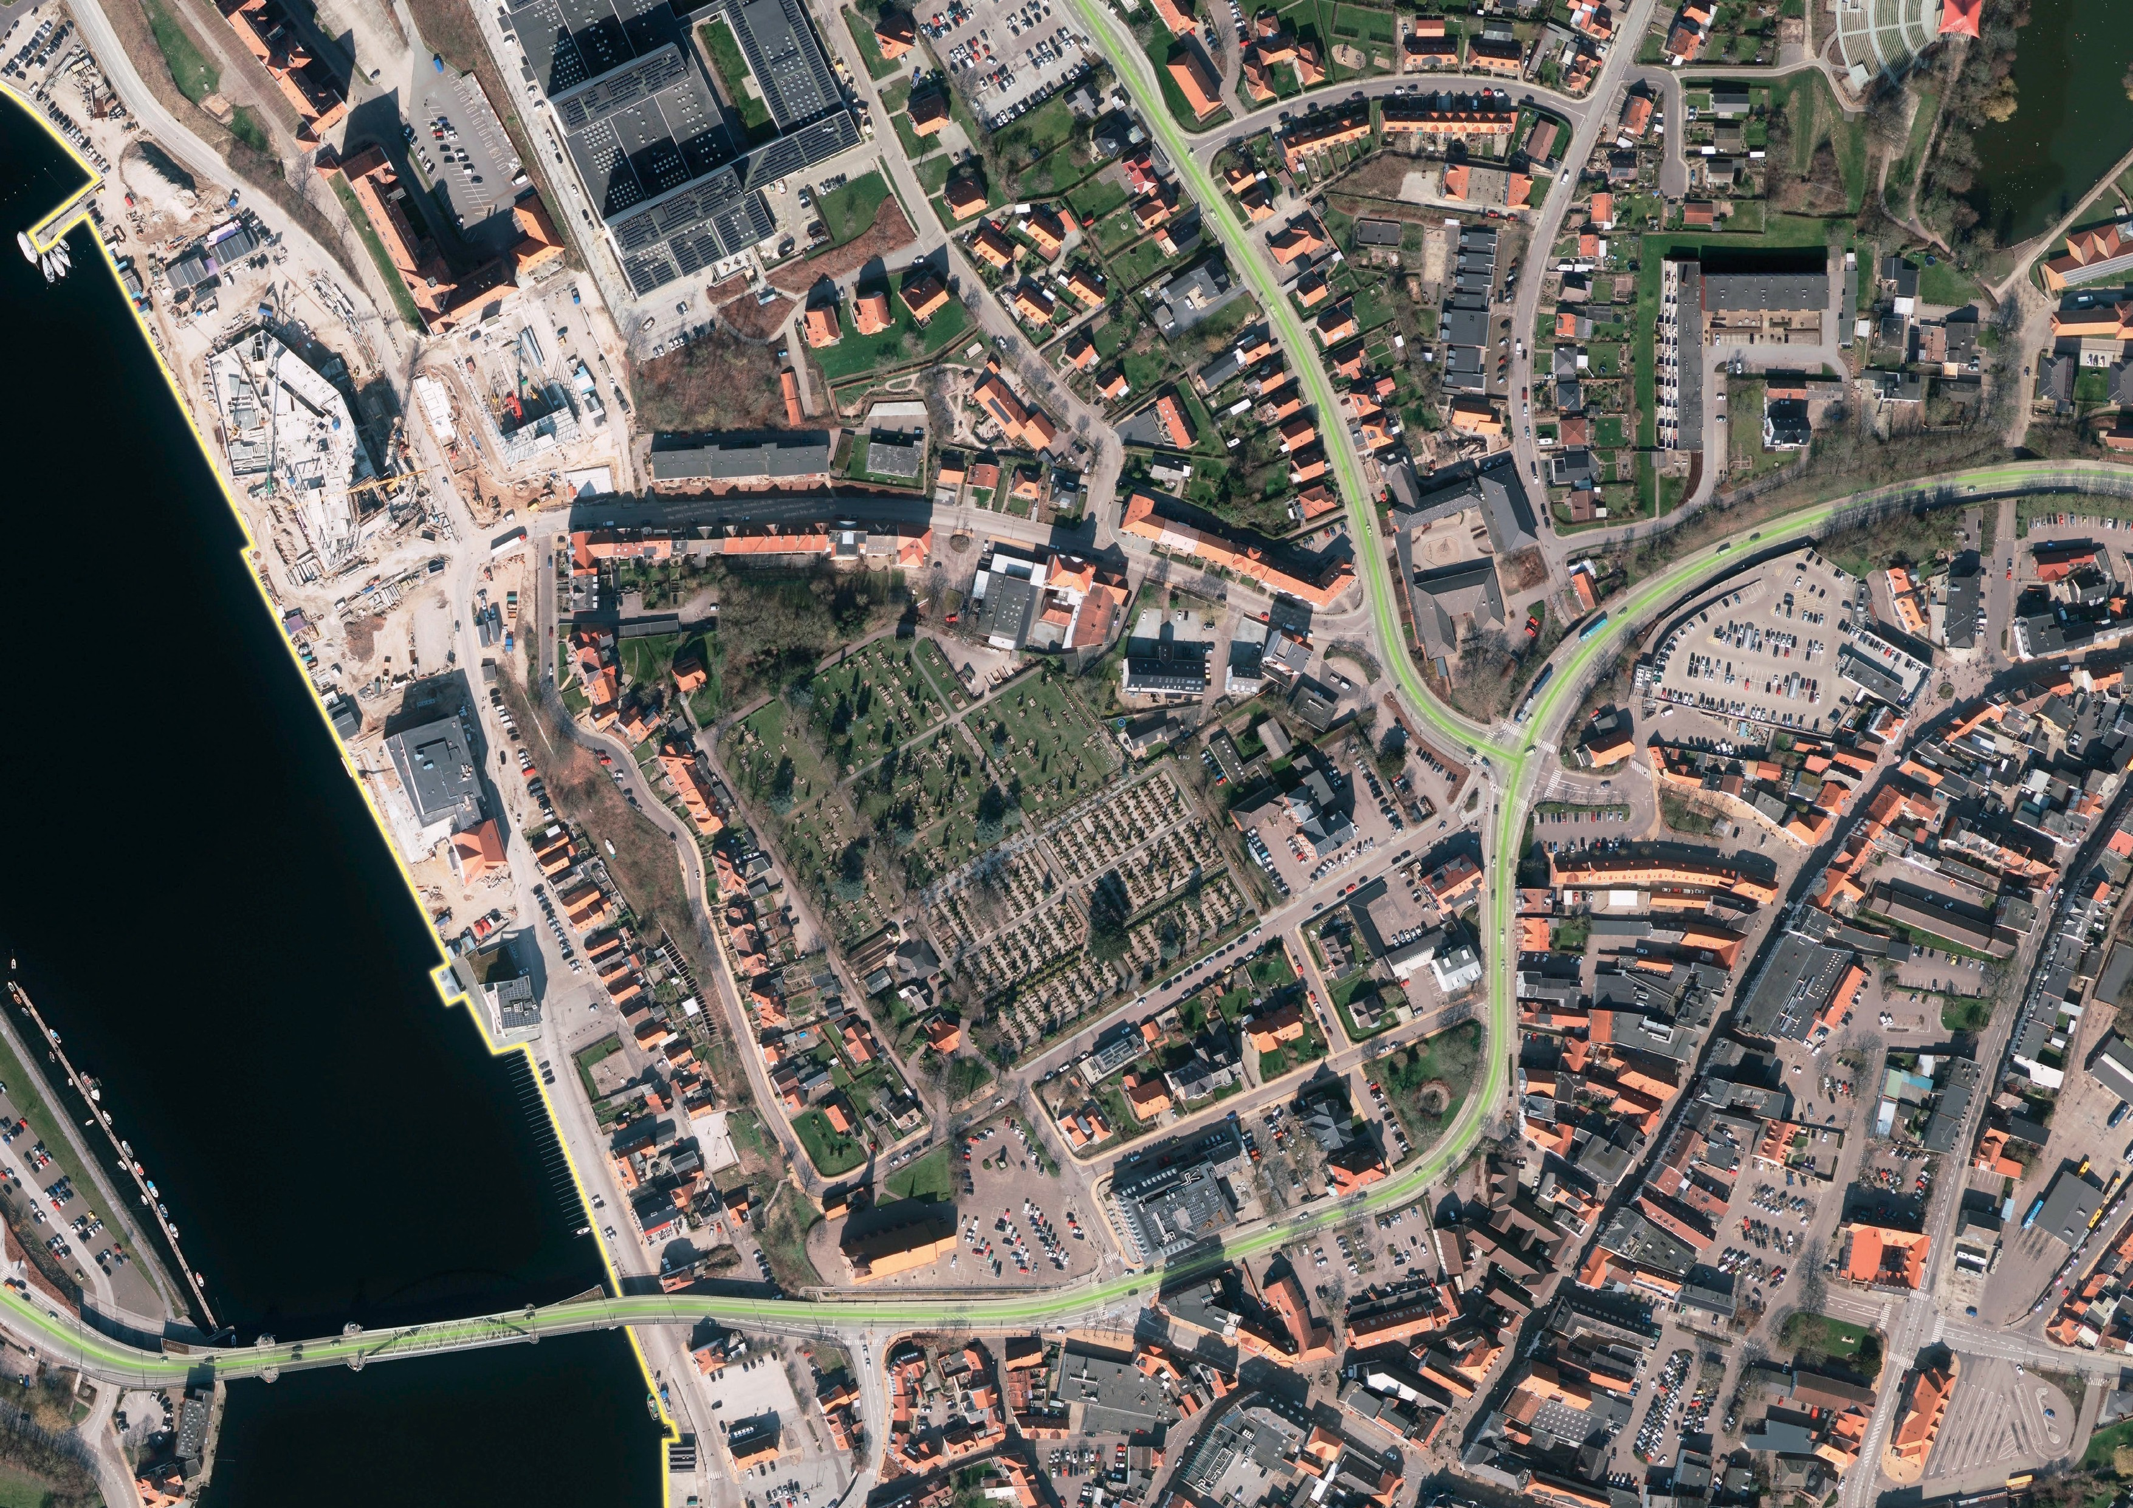

Om GeoDanmark

GeoDanmark er et samarbejde mellem Styrelsen for Datafor­ syning og Effektivisering (SDFE) og Danmarks 98 kommuner om at kortlægge Danmark og sikre, at vores viden om udviklingen i landskab og byer er opdateret og nøjagtig.

Det gør vi både ved at tage billeder af hele landet fra luften, og ved at kommunale medarbejdere opdaterer vores fælles data­ grundlag, når der sker ændringer i deres kommune. Det sikrer opdateret viden, der blandt andet bliver brugt af offentlige for­ valtninger til sagsbehandling og administration af bygninger, veje og vandløb.
GeoDanmarks data er en del af de fællesoffentlige grunddata. Det betyder, at vores data om bl.a. boligområder, veje, vandløb og søer er frit tilgængelige og kan bruges af alle. Det betyder også, at du kan regne med, vores data er aktuelle, præcise og kan kombineres med andre data.

På den måde hjælper vi beslutningstagere og sagsbehandlere med at opnå nye indsigter og skabe mere effektive offentlige forvaltninger til gavn for både borgere og virksomheder.

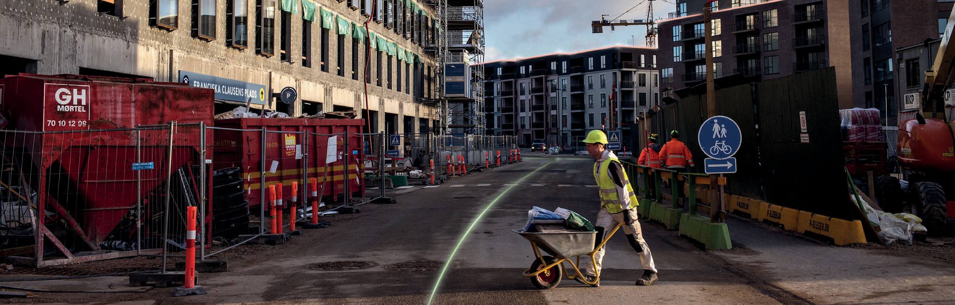
Danmark udvikler sig

Byer og landskaber forandrer sig konstant. Familier bygger til, nye boligområder skyder op og veje bliver anlagt, hvor vi før ikke kunne komme frem. Derfor er det vigtigt, at vi har et præcist og aktuelt billede af det geografiske grundlag, som vores offent­ lige forvaltninger hver dag bruger til at træffe beslutninger.

I GeoDanmark har vi skabt en løsning og et fællesskab, hvor stat og kommune sammen opdaterer vores fælles viden om det
geografiske forvaltningsgrundlag. På den måde kan flere be­ slutninger og sagsafgørelser blive truffet på det rette grundlag.

Derfor deler vi også vores viden og data med dig og resten af Danmark. Når vi gør det, er det med håb om, at vi sammen kan udvikle Danmark og skabe fremtidens forvaltninger med kvalitet og effektivitet på tværs af den offentlige sektor.

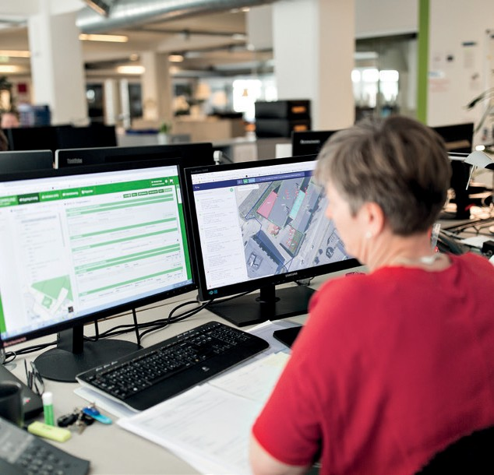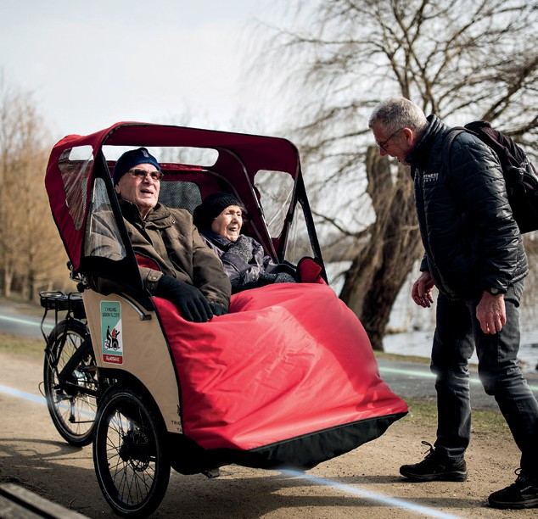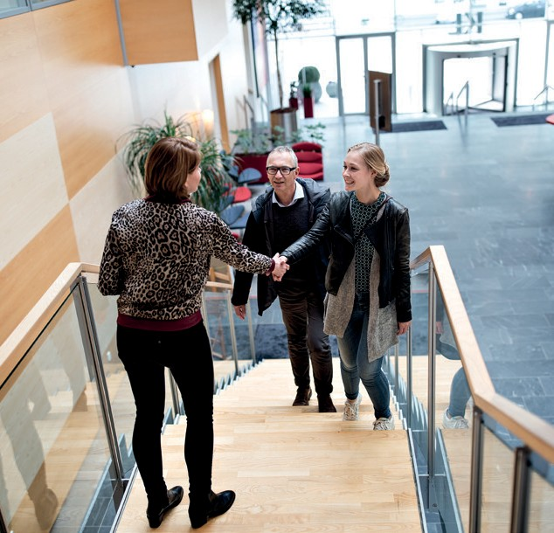

Vores indsatsområder

Vi skaber bedre offentlige beslutningsgrundlag
Vi opsøger fremtidens forvaltningsbehov
Vi forbedrer grundlaget for andre forvaltningsområder
Vi styrker
fremtidens offentlige samarbejde

Aktualitet

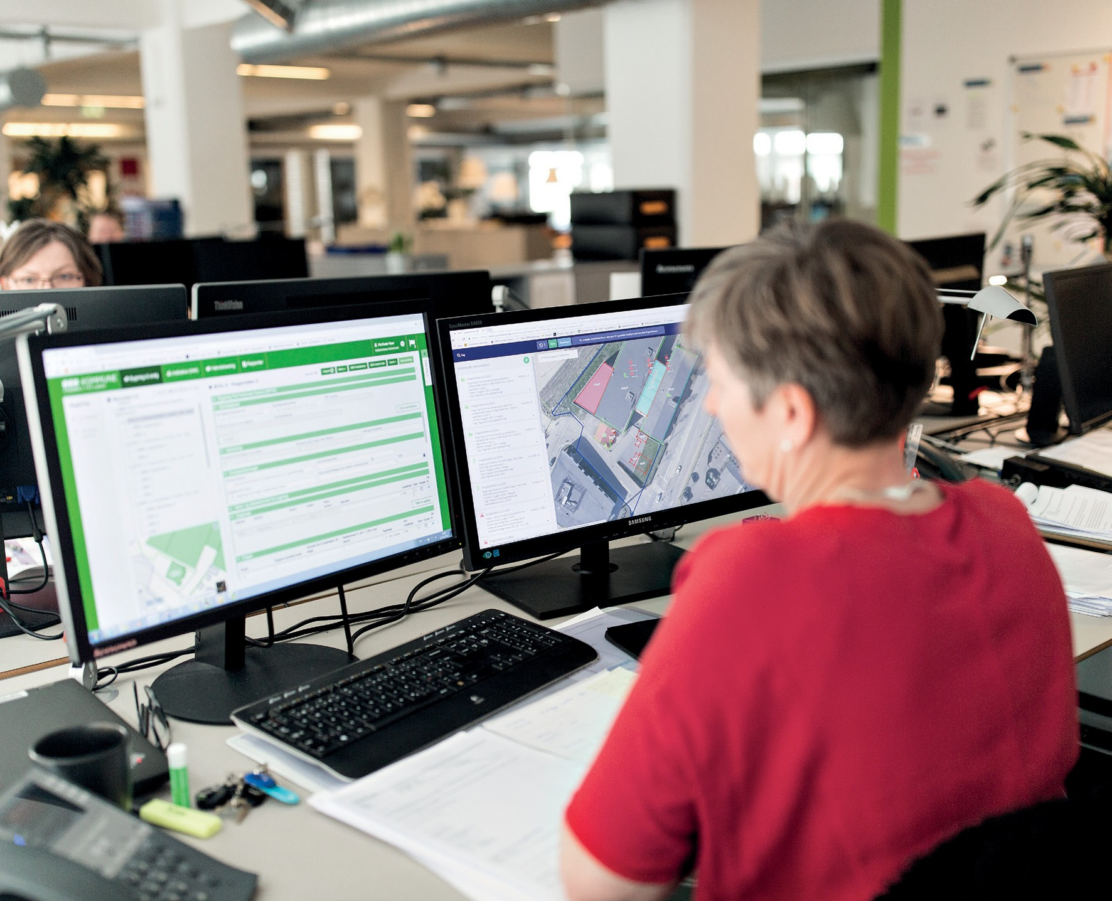
Vi skaber bedre offentlige beslutningsgrundlag

I GeoDanmark sikrer vi, at vores fælles vidensgrundlag om landets geografi afspejler den nyeste udvikling. Det gør vi bedst, når data bliver registreret ude i den enkelte kommune, allerede under myndighedens sagsbehandling. På den måde sikrer vi, at forvaltninger på tværs af den offentlige sektor kan lave sagsbe­ handling på et aktuelt datagrundlag.

Anvendelse

Vi opsøger fremtidens forvaltningsbehov

GeoDanmark hjælper offentlige myndigheder med at få den nyeste viden om et geografisk område og gør det nemmere for beslutningstagere at forbedre og effektivisere forvaltnings­ områder på tværs af den offentlige sektor. Det gør vi ved at sikre hurtig og nem adgang til data. Det kræver tæt samarbejde at udvikle fremtidens forvaltningsredskaber. Derfor inspirerer vi myndigheder på tværs af forvaltningsområder og opsøger nye anvendelsesmuligheder, hvor vores data kan sikre en bedre, mere effektiv offentlig forvaltning.

Sammenhæng

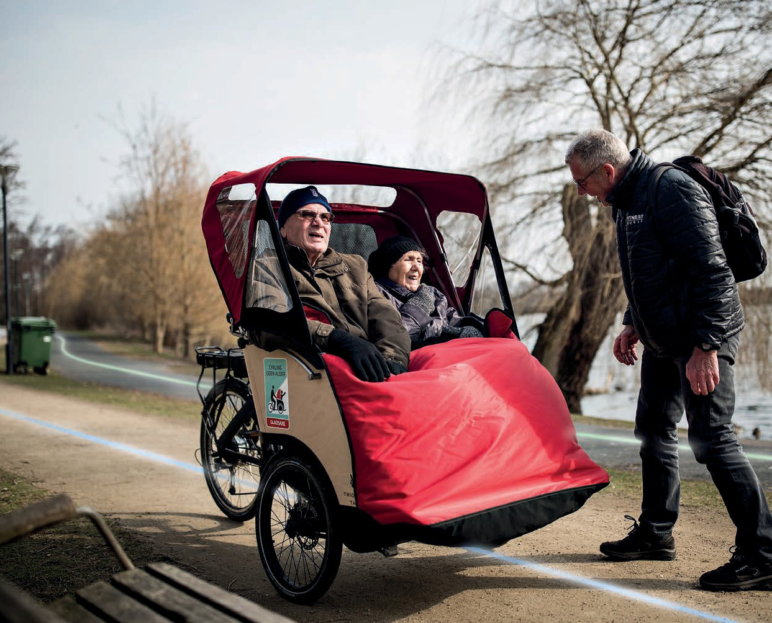
Vi forbedrer grundlaget for andre forvaltningsområder

Når geografisk data bliver koblet med data om alt fra sundhed til miljø og forsyning, opstår der ny viden og nye muligheder. På den måde gør vi det nemmere for sagsbehandlere i det offentlige at servicere virksomheder og borgere på netop deres arbejds­ område. Derfor går GeoDanmark forrest for at sikre sammen­ hængende grunddata til forvaltningsbrug, som kan kobles med andre datasæt.

Samarbejde

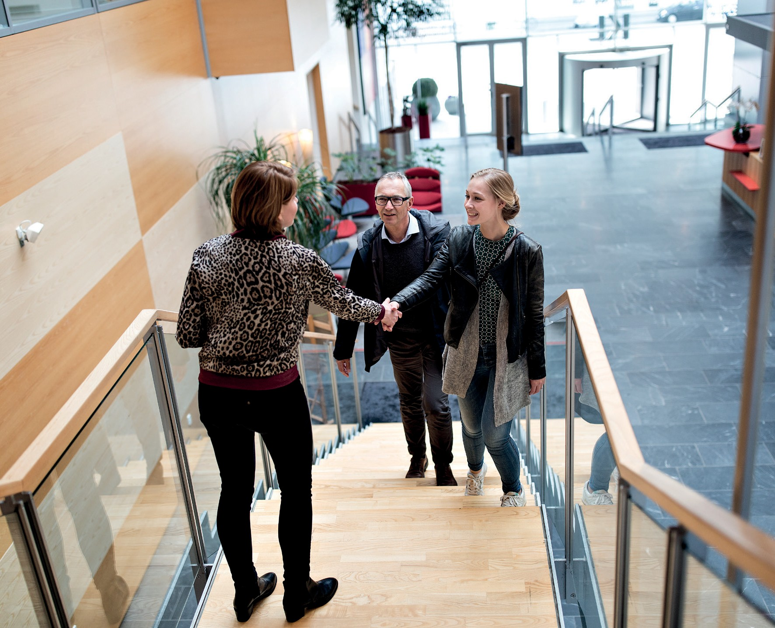
Vi styrker fremtidens offentlige samarbejde

Gennem et tillidsfuldt samarbejde imellem stat og kommune sætter GeoDanmark eksempler for, hvordan det offentlige kan arbejde sammen på tværs af forvaltningsopdelinger og skabe en mere effektiv offentlig forvaltning ­ en stærkere governance. Vi arbejder for at udbrede datasamarbejdet imellem stat og kommuner til beslutningstagere på flere forvaltningsområder.

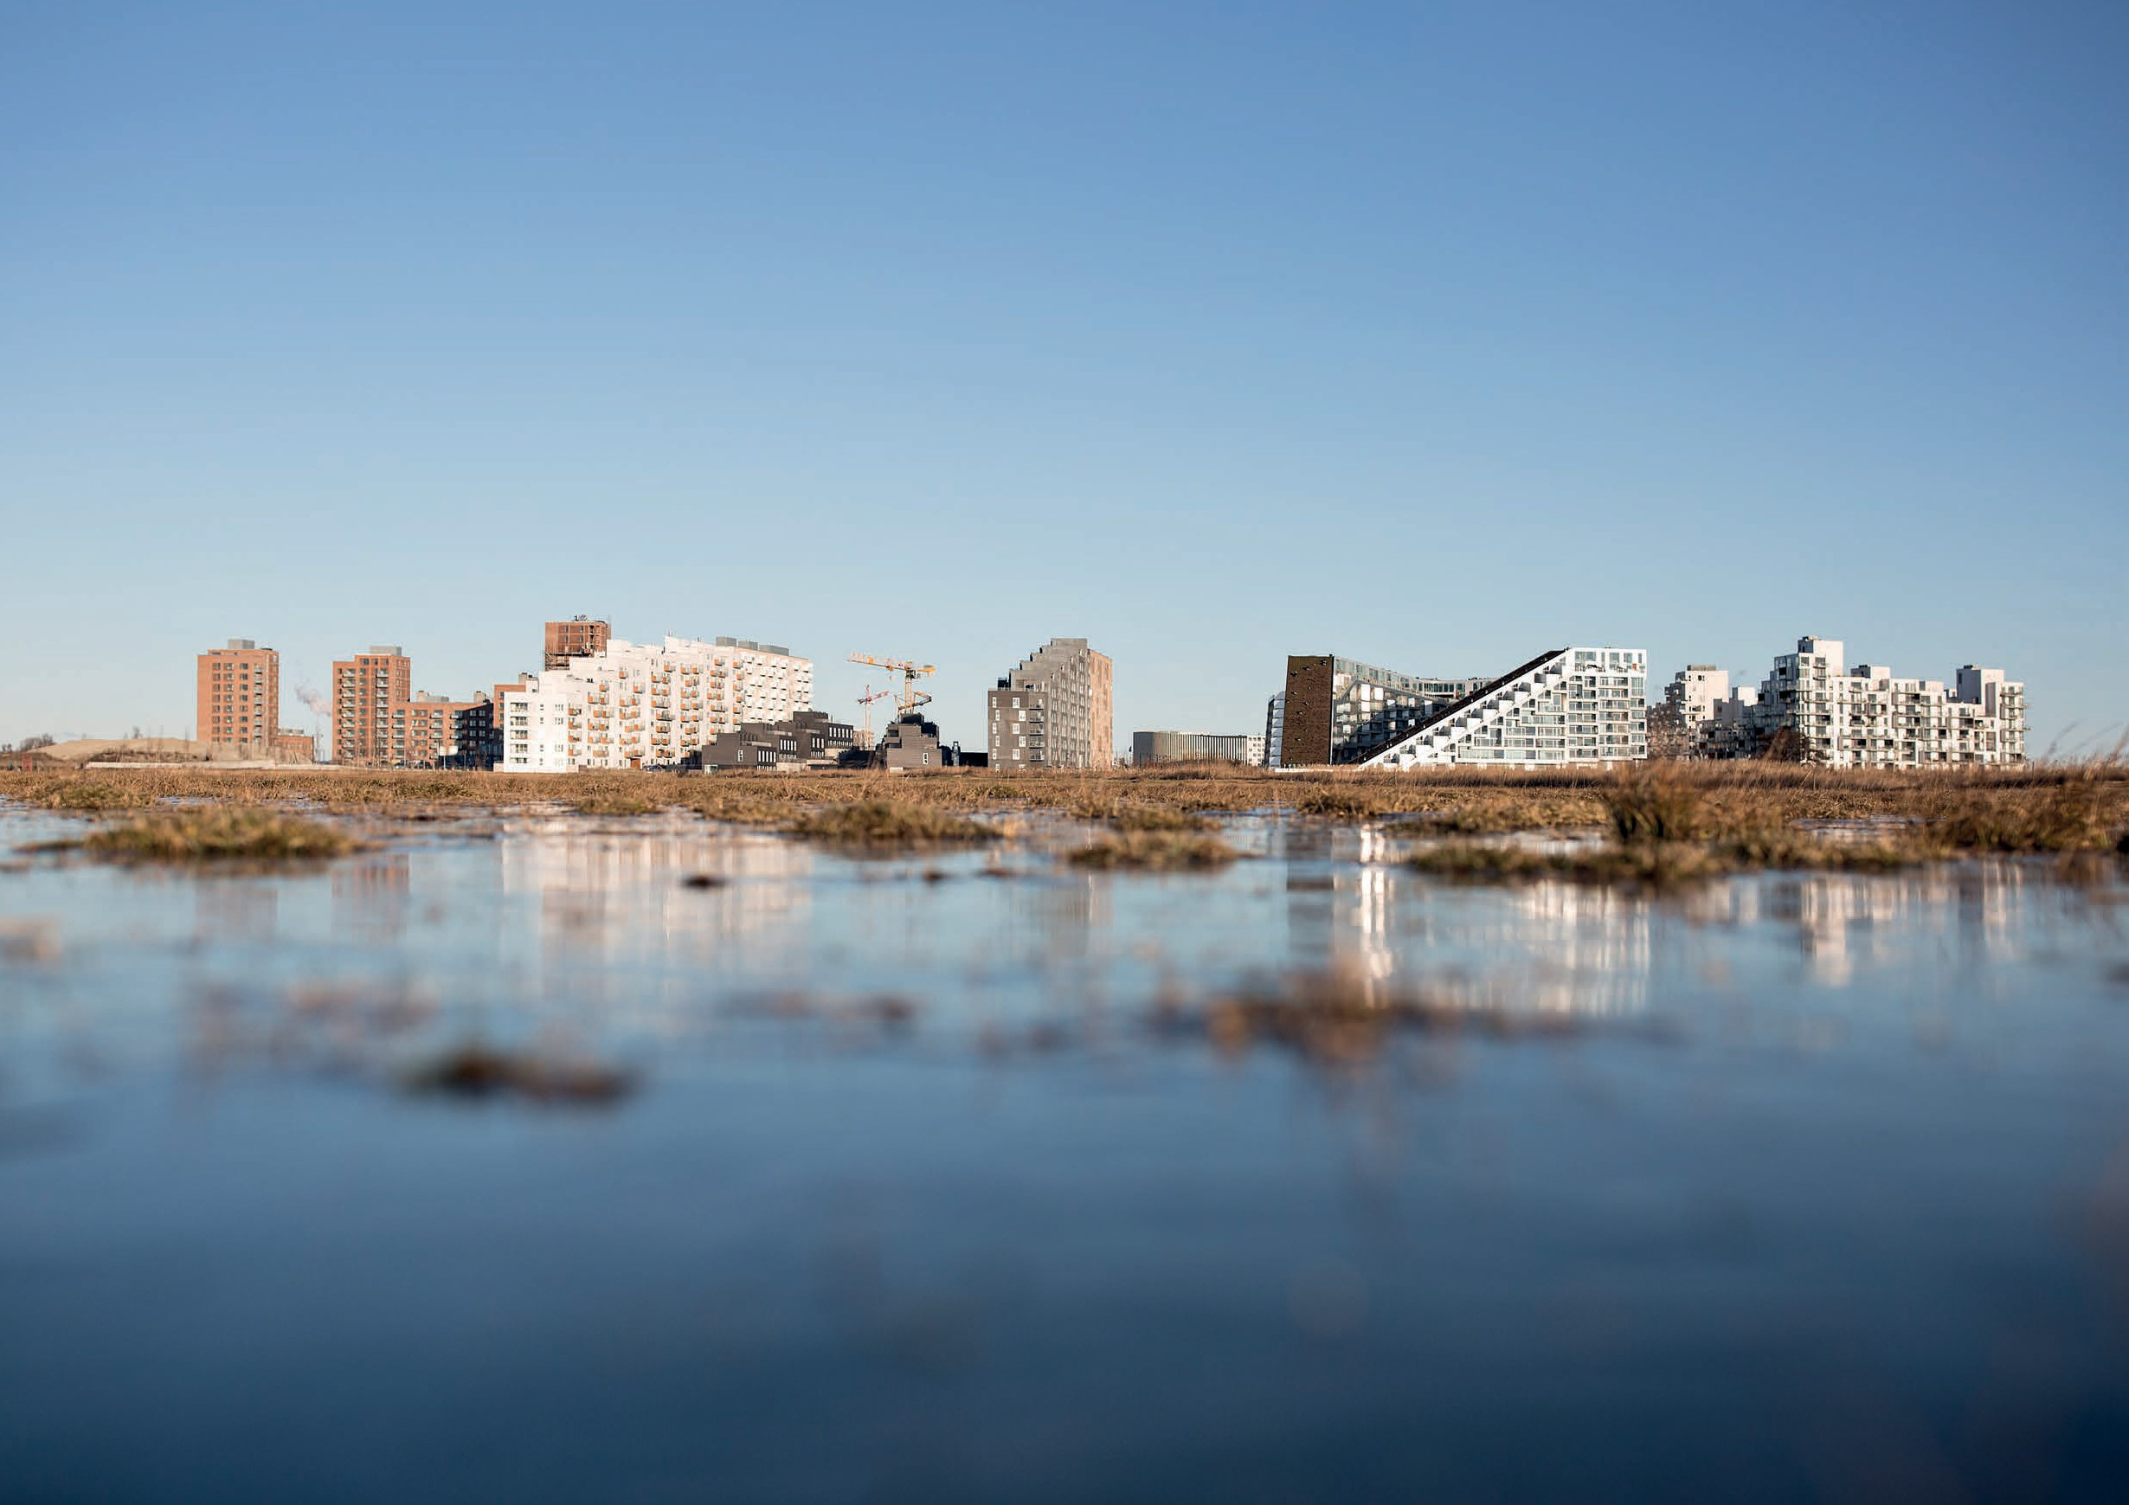

Vores målsætninger

Flere skal udnytte datamuligheder
Vi arbejder for, at flere forvaltninger i kommunerne og i staten bruger Geo­ Danmark­data i deres arbejde. Sund­ heds­ og plejeplanlægning, erhvervs­ og beskæftigelsespolitiske initiativer eller turismeudvikling er eksempler på områder, hvor GeoDanmarks data kan komme flere til gavn. Vi vil samle og inspirere chefer og sagsbehandlere rundt om i Danmark, så de får blik for, hvordan de kan bruge nye data­ muligheder i deres beslutningsprocesser.

Vi styrker de offentlige dataeksperter
Vi skaber et inspirerende og eftertragtet arbejdsmiljø for de offentlige dataeksper­ ter. Rundt om i kommunerne sidder højt­ specialiserede dataeksperter, der er træ­ nede i at koble fagdata med geografiske data. Vi hjælper dem med at skabe bedre datagrundlig i flere beslutningsproces­ ser, så de kan hjælpe deres arbejdsplads med at udnytte mulighederne i at koble flere datasæt sammen.

Viden skal deles imellem forvaltninger i hele Danmark
Vi arbejder for, at den digitale kortlægning af Danmark kommer hele Danmark til gode. Og vi arbejder for, at den viden, som skabes i én forvaltning, bliver delt. Det skal medvirke til, at de gode løsninger og for­ valtningsinitiativer bliver spredt ud gen­ nem hele landet.

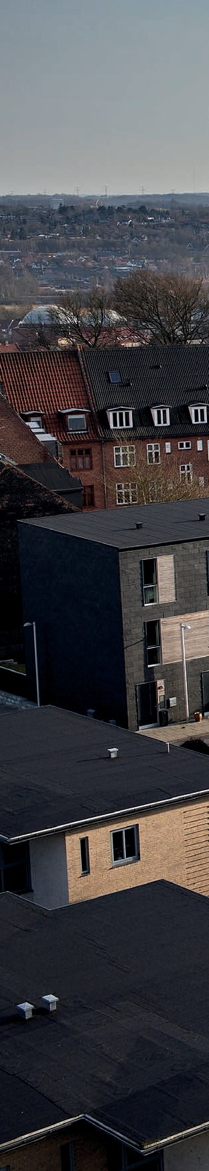

GeoDanmark Weidekampsgade 10
2300 København S

Find kontaktoplysninger og læs mere på www.geodanmark.dk

